Hito individual SI 3T

línea corta

Mario Luquero Iñiguez

# Ubuntu

# Accedemos a la maquina virtual (en este caso voy a hacerlo con Zorin ya que la de Ubuntu me dejó de funcionar)

# Abrimos el terminal, y hacemos sudo apt upgrade y sudo apt update

Creamos el usuario “cursoPrimero”

# 

# 

# 

# 

# 

# 

# 

# Creamos el usuario “cursoSegundo”

# 

# Creamos el usuario “cursoTercero”

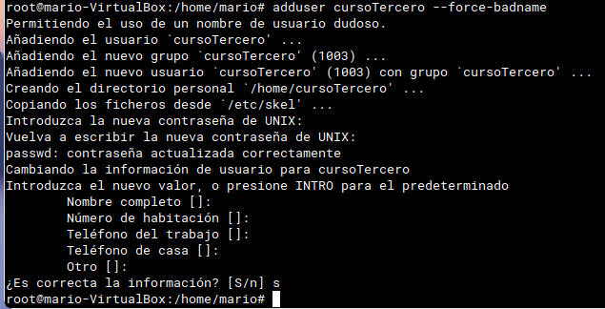

Como ahora queremos que el resto de usuarios puedan instalar aplicaciones, tenemos que darles el permiso de “sudoers”, para ello abrimos el documento “visudo”

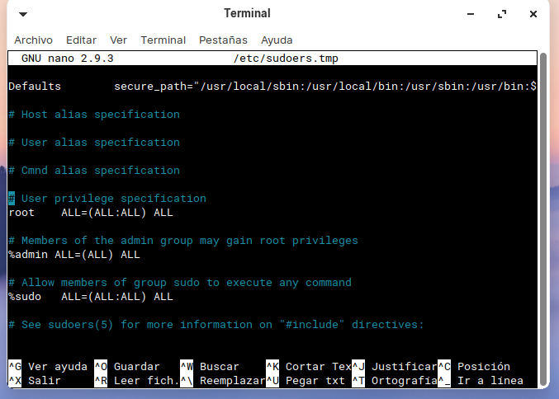

Desde aquí vemos que el unico usuario con permiso de sudoer es “root”, ahora introducimos el siguiente comando para modificarlo:

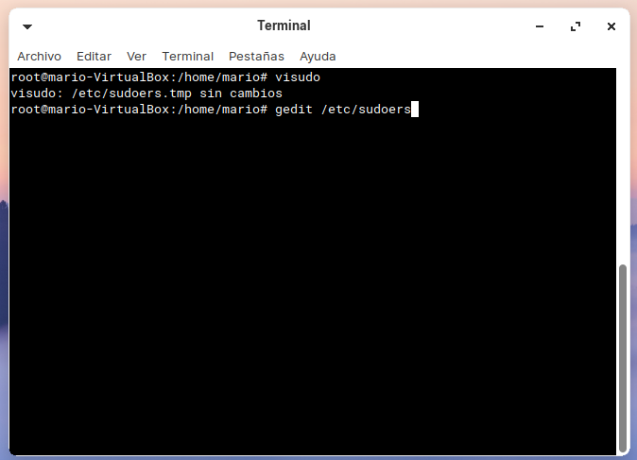

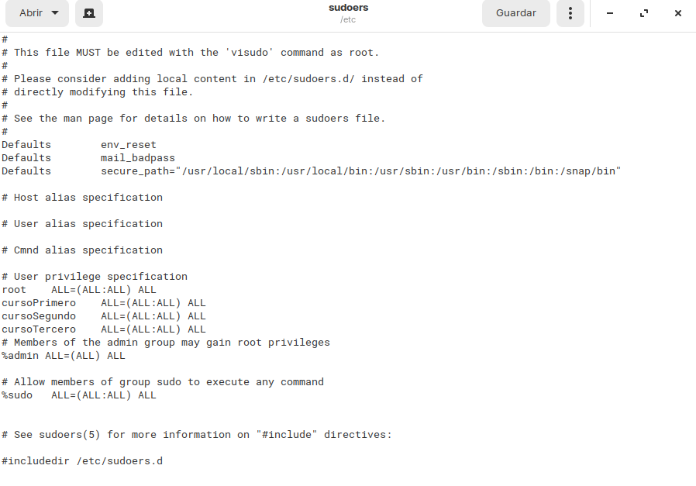

Ahora los demás usuarios pueden descargar programas

Accedemos al usuario “cursoPrimero”

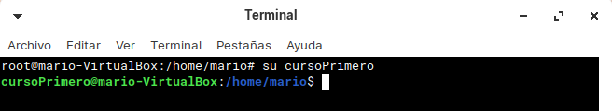

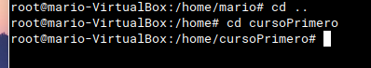

Descargamos LibreOffice

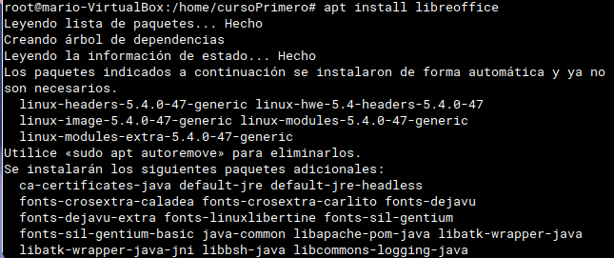

Vamos al usuario “cursoSegundo” e instalamos Eclipse, Netbeans e Intellij

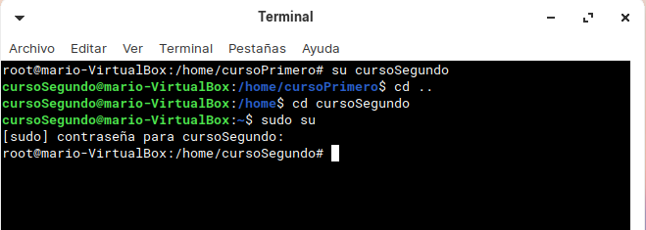

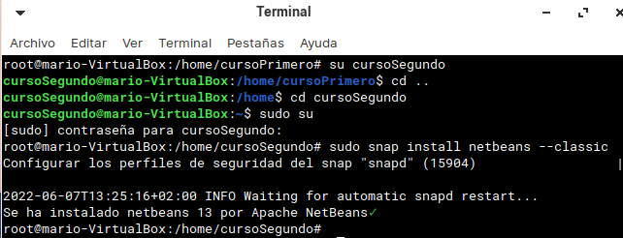

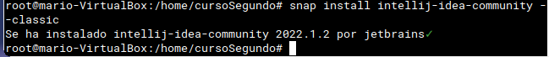



Descargamos PostgreSQL y MySQL

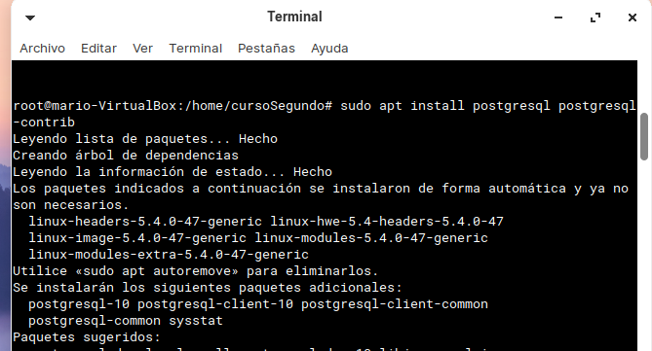

Ahora descargamos e instalamos Java 8 y Java 11

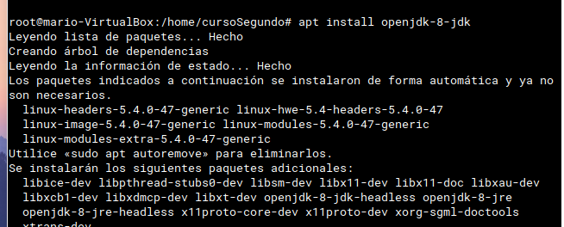

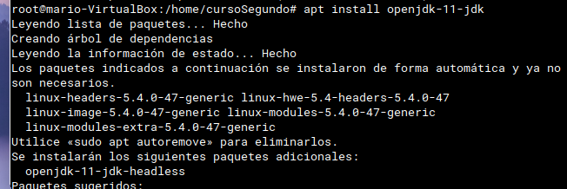

Ahora vamos al usuario “cursoTercero”

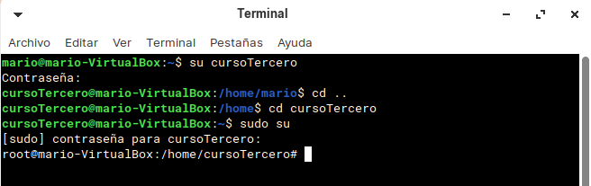

Como AdobeXD no esta disponible para Linux, probaremos a instalar una parecida, llamada Figma

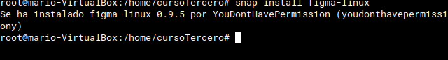

Como software de diseño de interfaces web descargaremos webstorm:

(como no encontré el comando lo instalo desde la tienda de Linux)

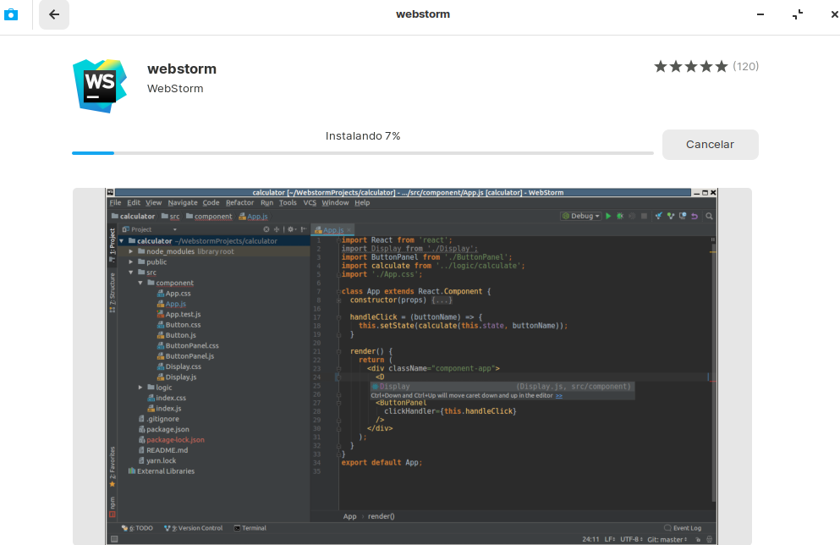

# 

# Windows

Descargamos e instalamos Filezilla Server

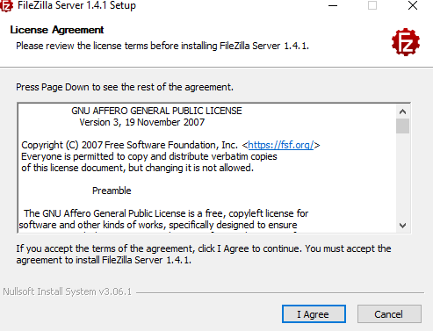

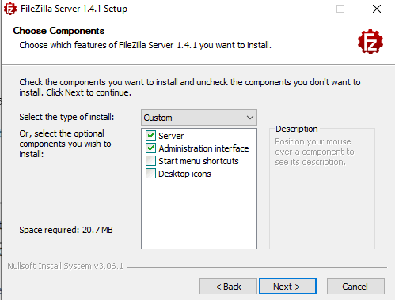

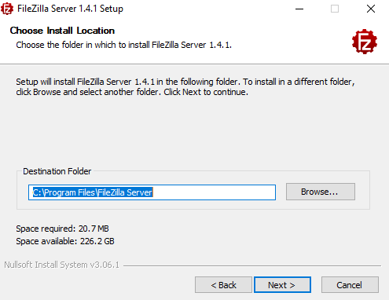

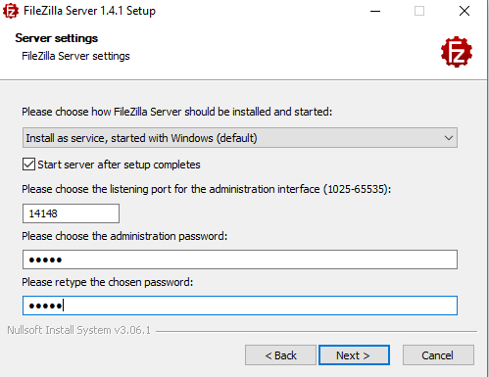

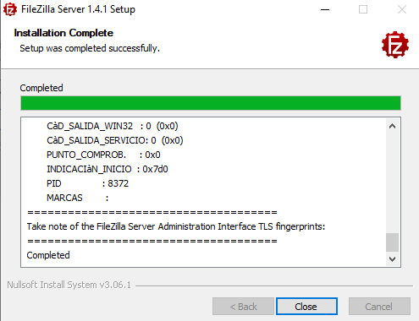

Nos conectamos, creamos un nuevo usuario y compartimos una carpeta

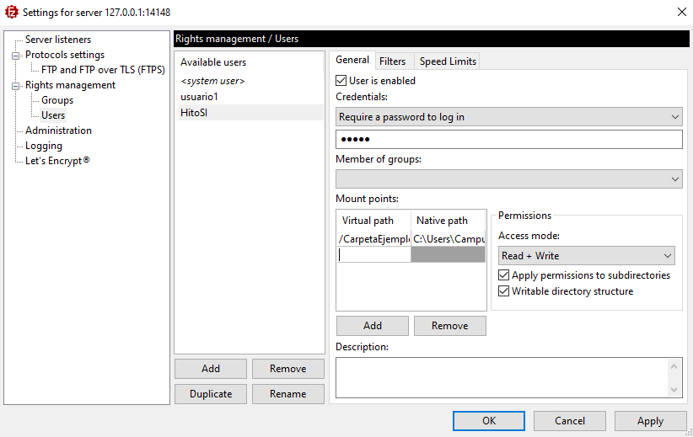

Instalamos Filezilla Client, y nos conectamos a ese server

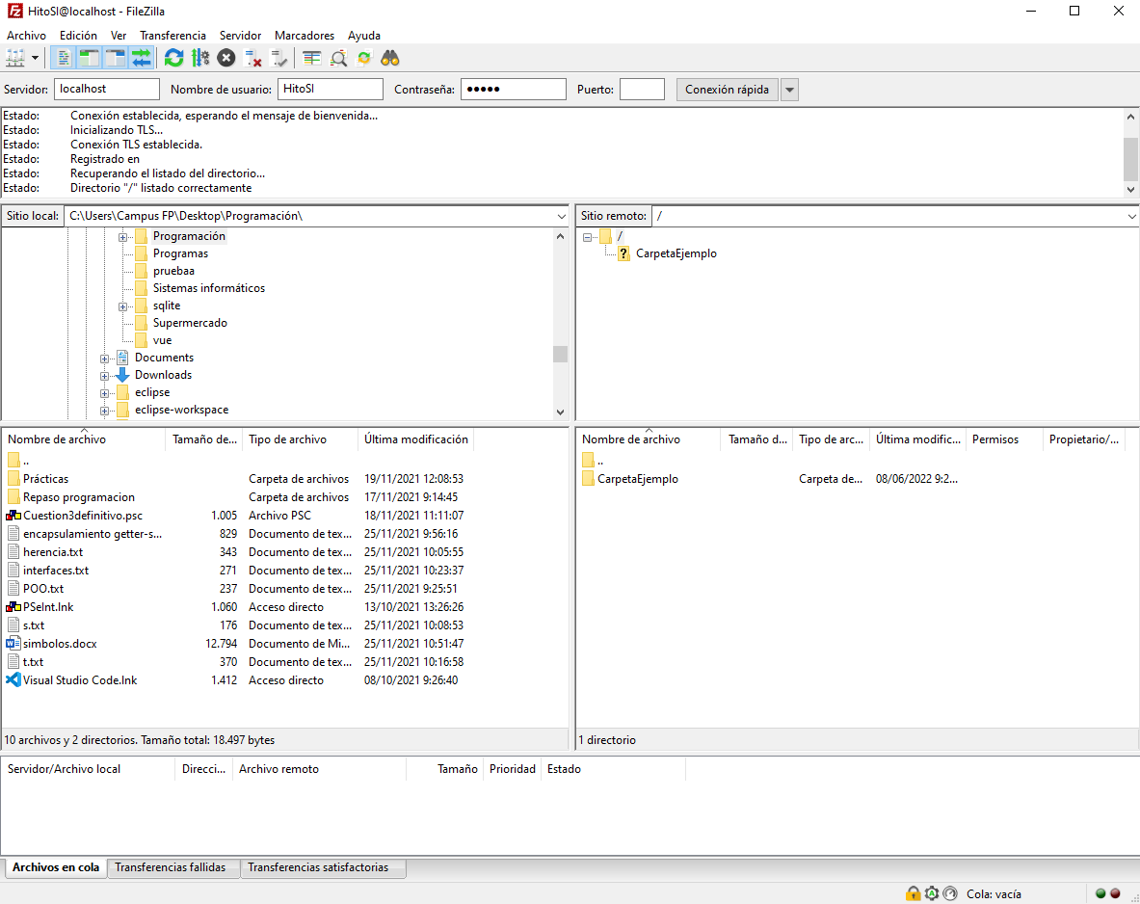

Volvemos a entrar al server y comprobamos el LOG

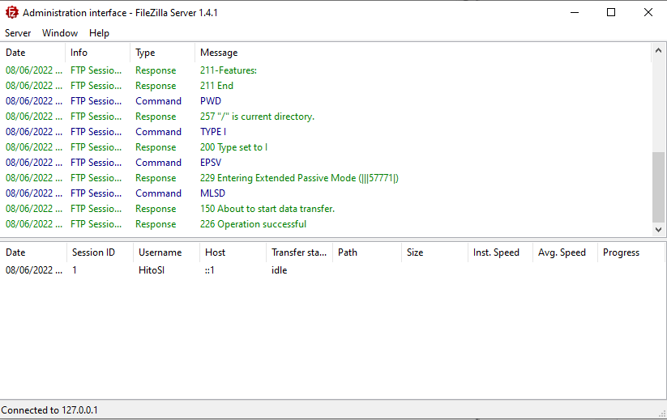

Instalamos el servidor SSH y el cliente SSH

Encendemos ssh desde el Powershell

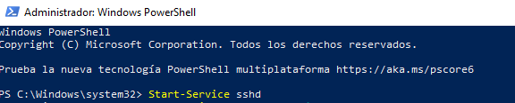

# Packet Tracer

1. En primer lugar ponemos todos los equipos que vamos a necesitar separados por aulas
2. Empezamos a configurar el DHCP

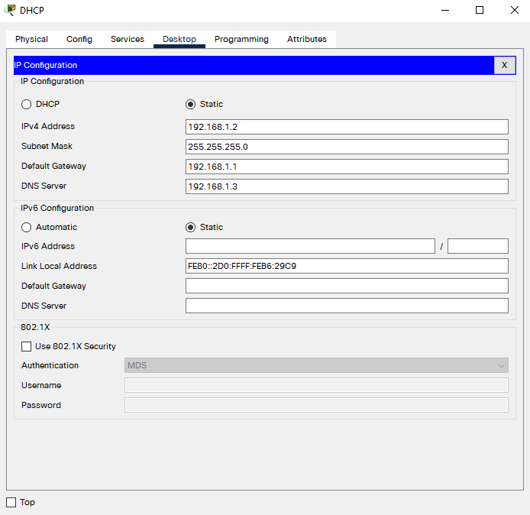

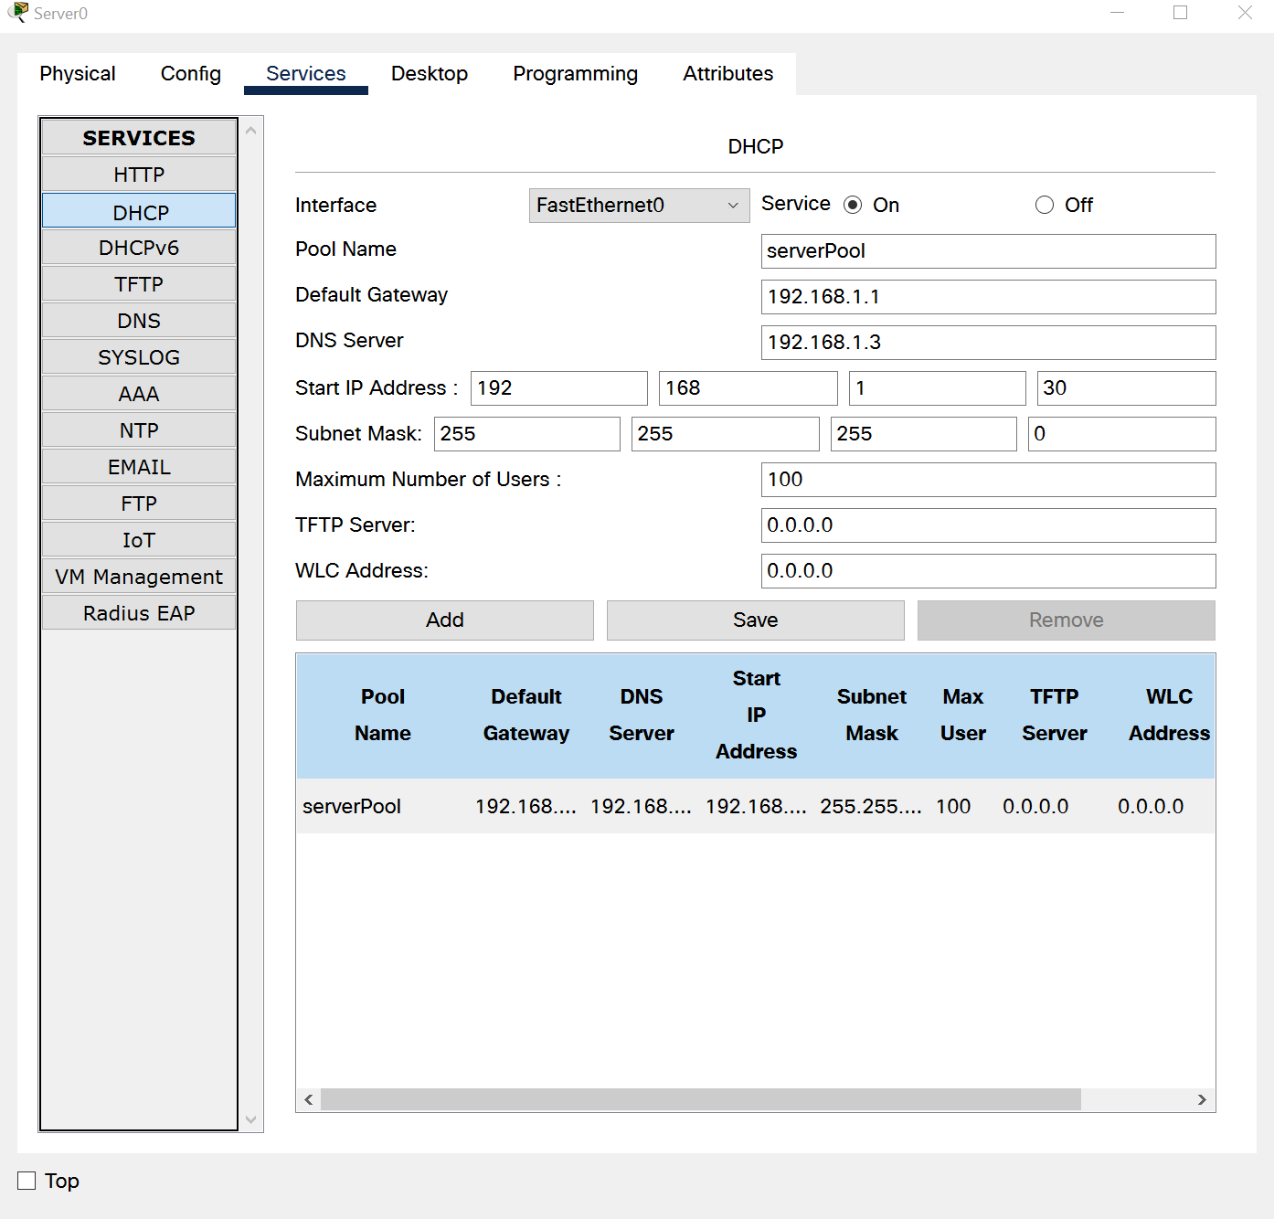

1. Configuramos el DNS:

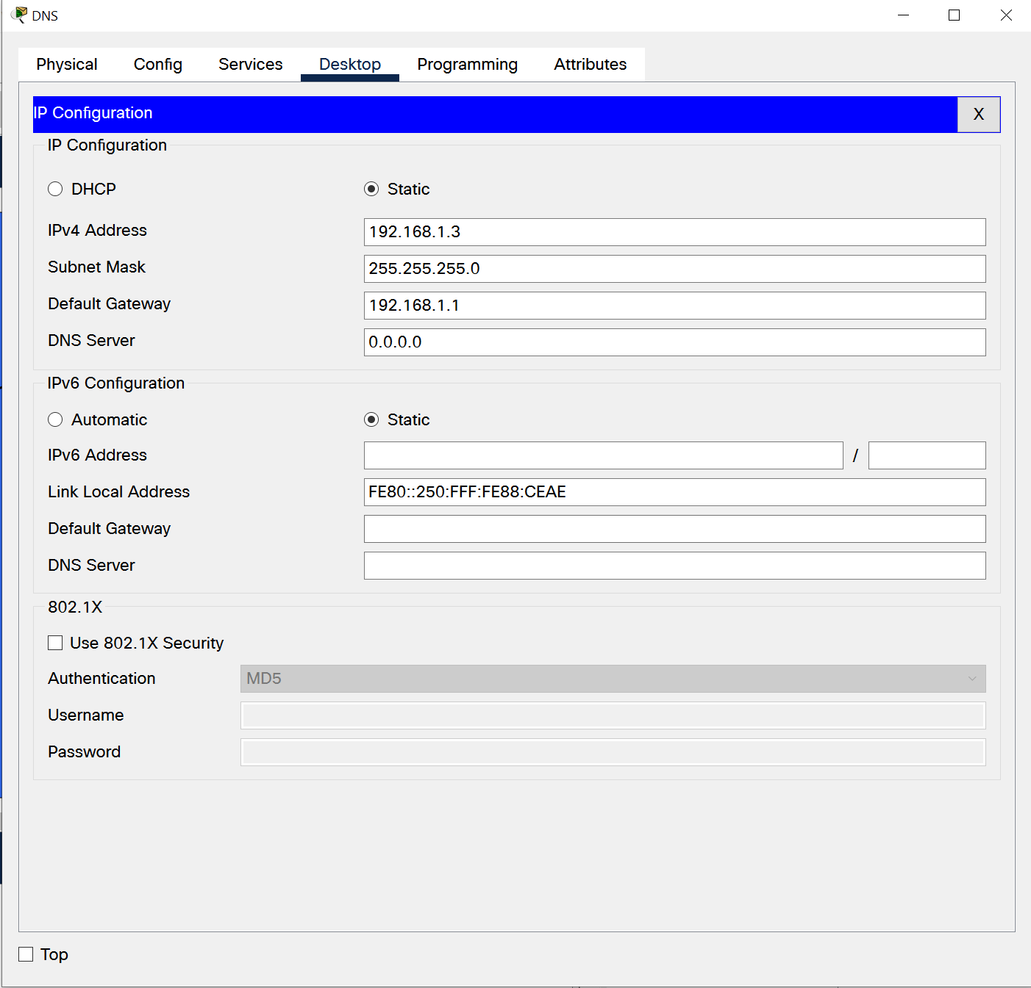

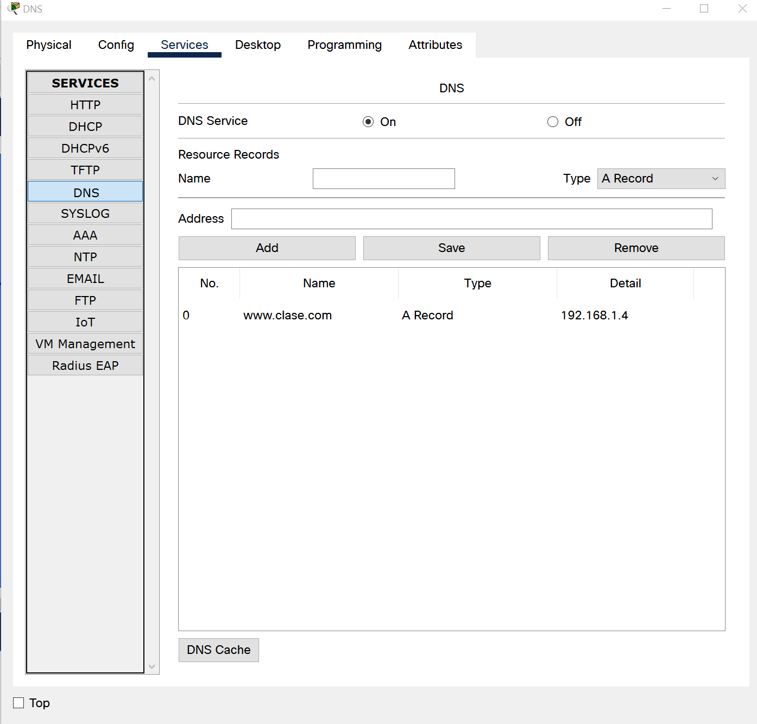

1. Configuramos el servidor WEB:

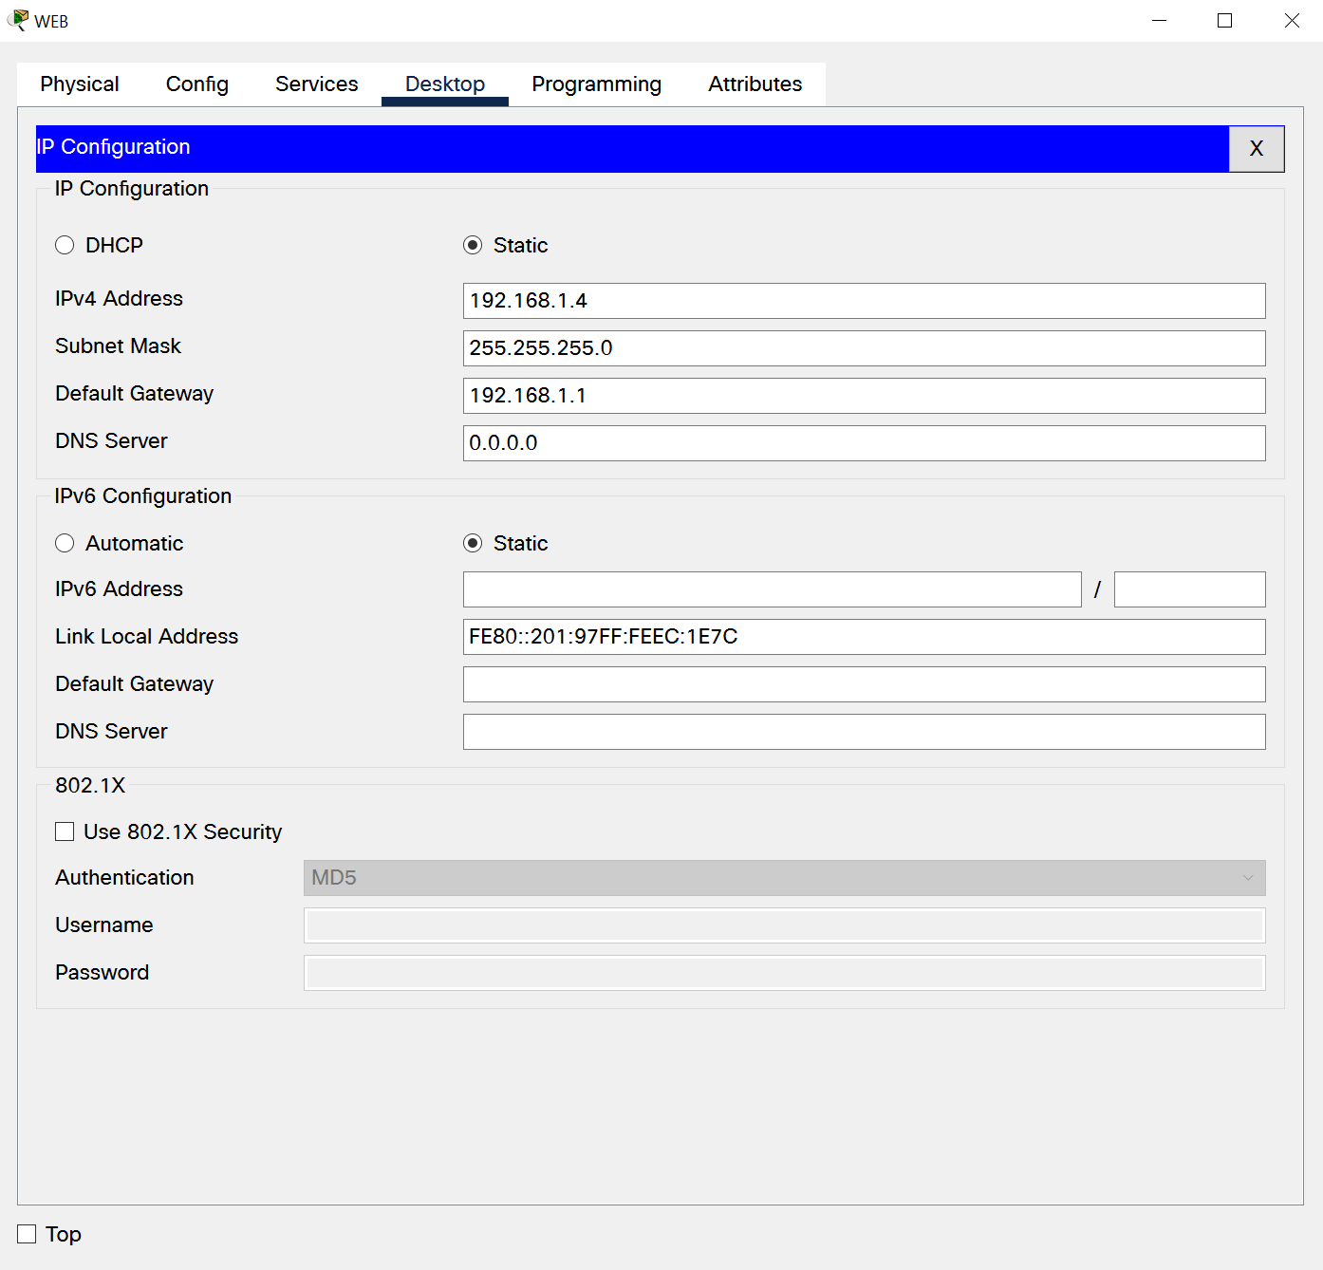

Encendemos el servicio http

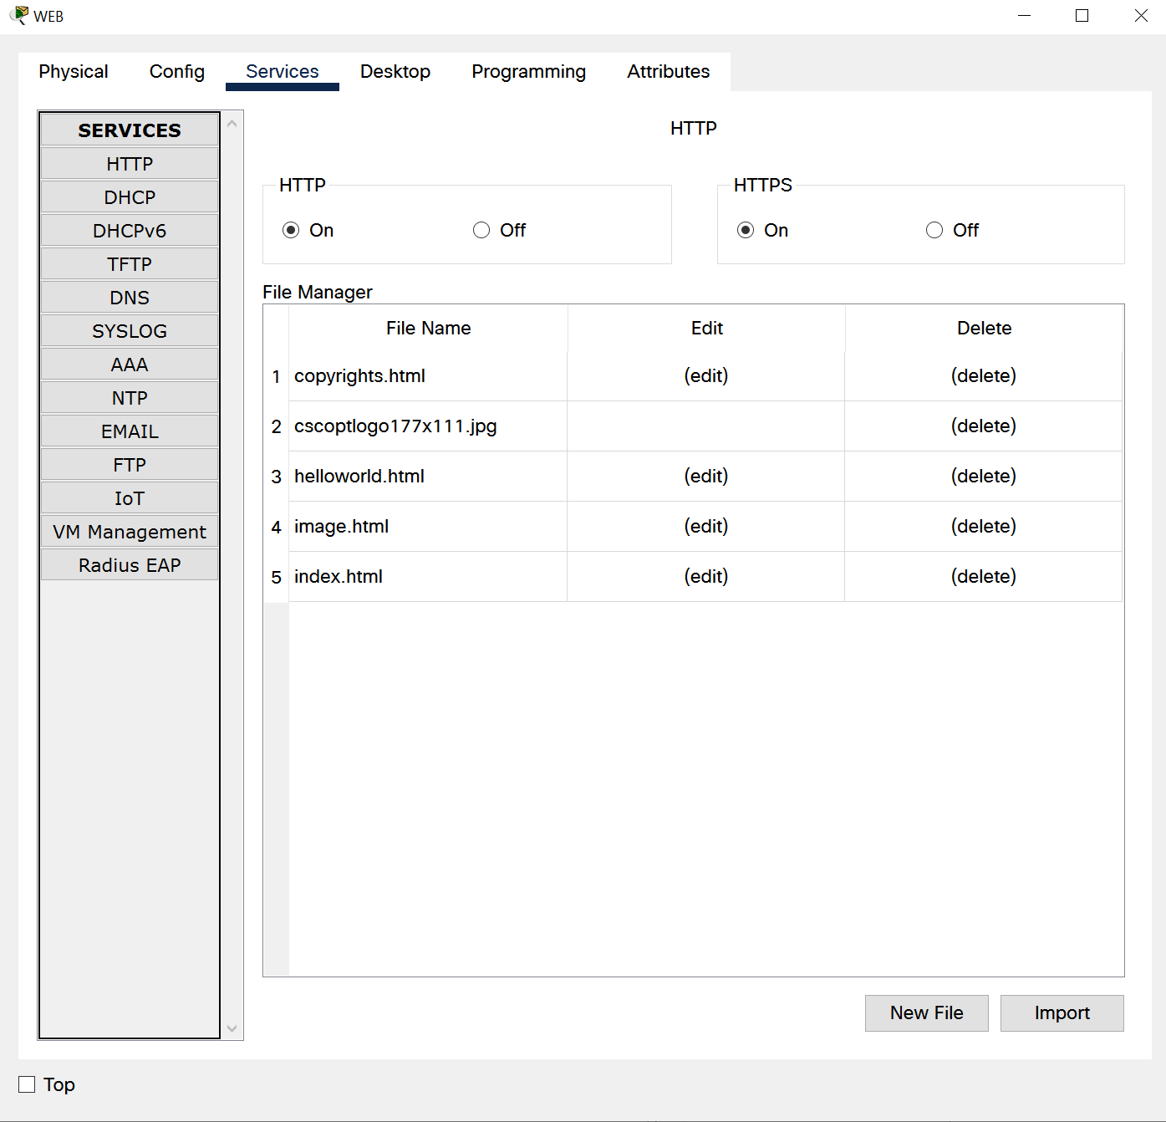

Configuramos el EMAIL:

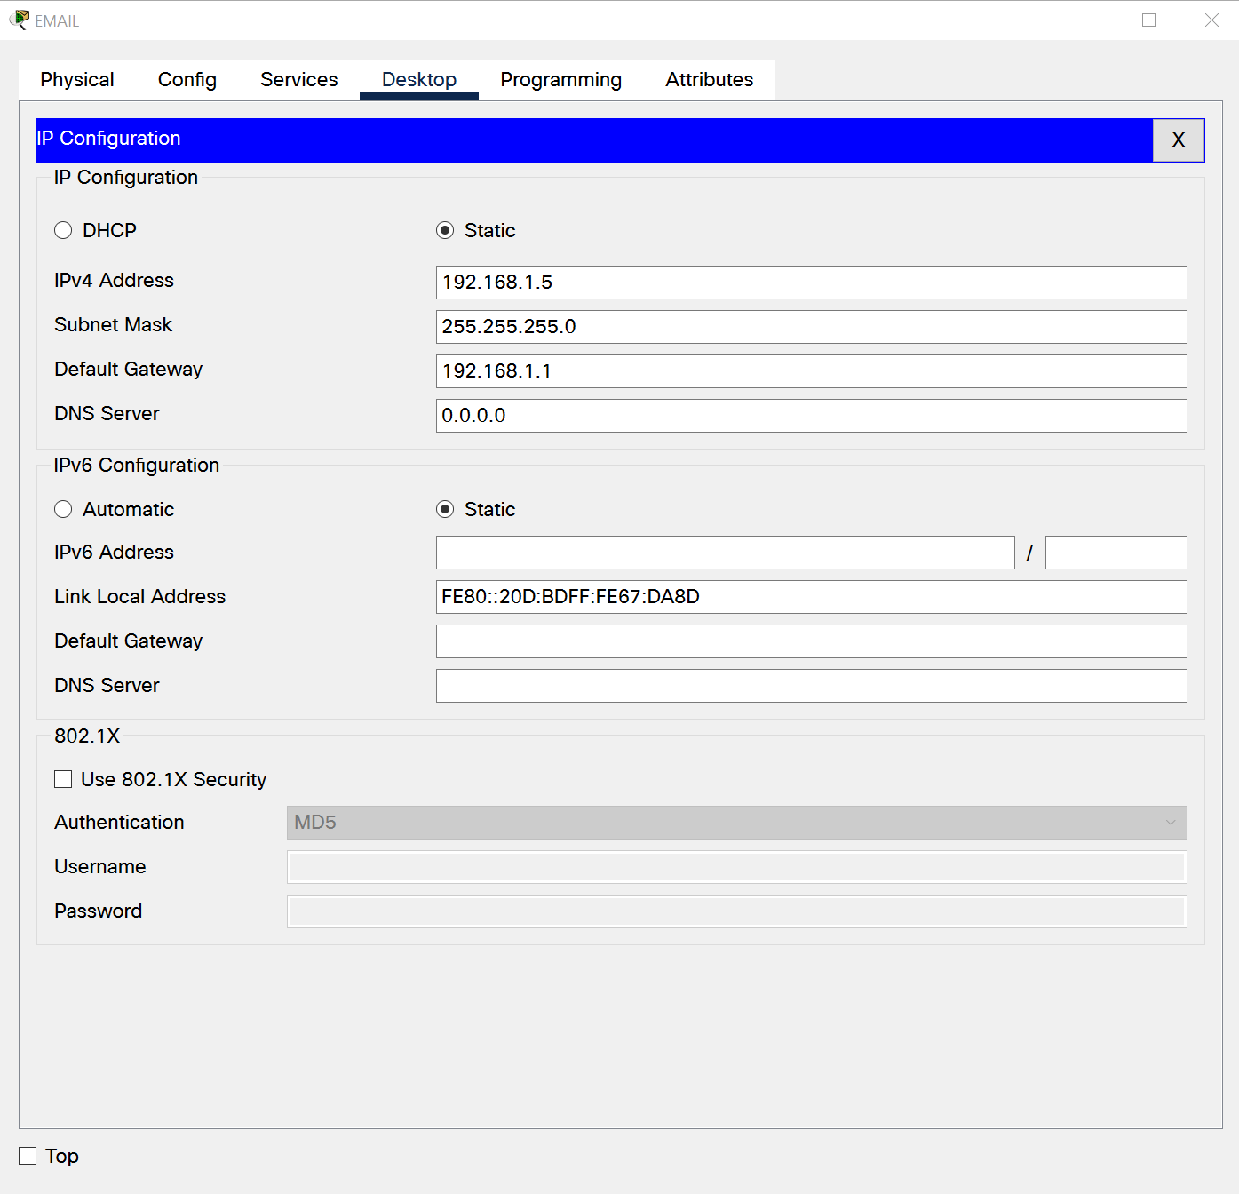

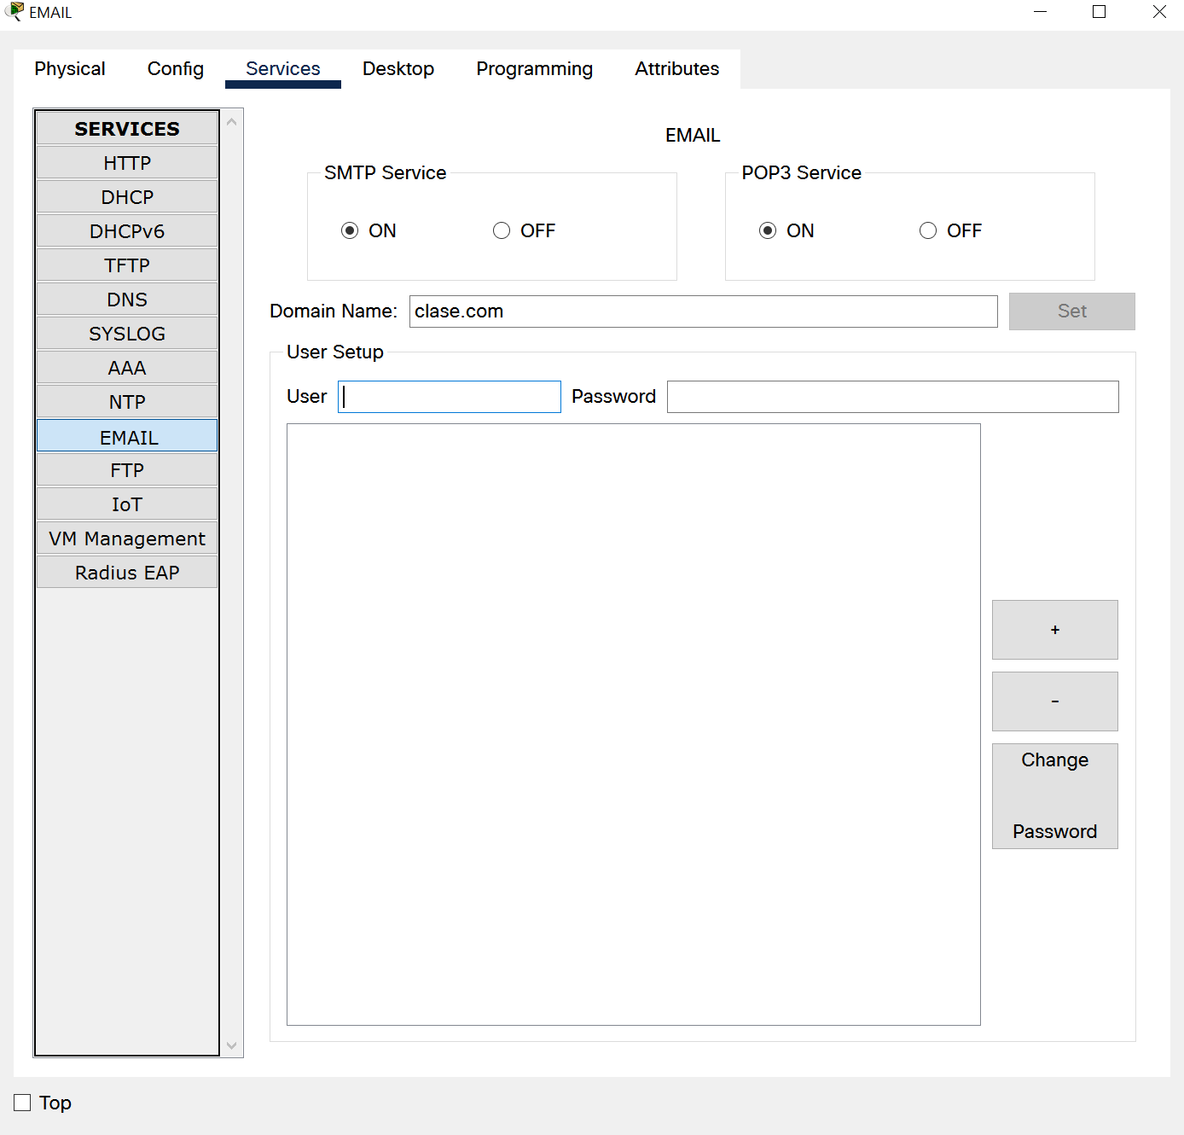

Para conectar los teléfonos moviles, sacamos un Punto de Acceso

sacamos otro servidor DHCP para conectar el aula 1

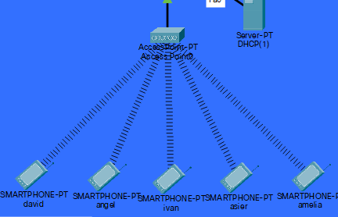

Ponemos nombre a todos los equipos, y conectamos todo

Configuramos los routers y hacemos un enrutamiento:

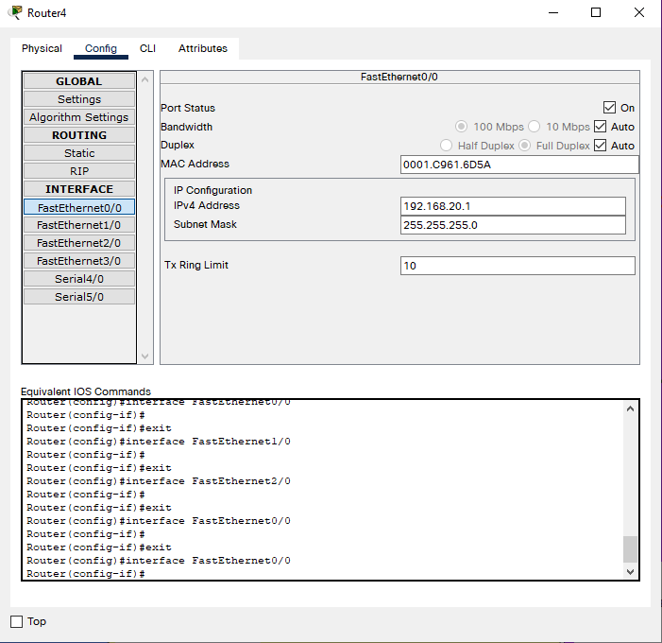

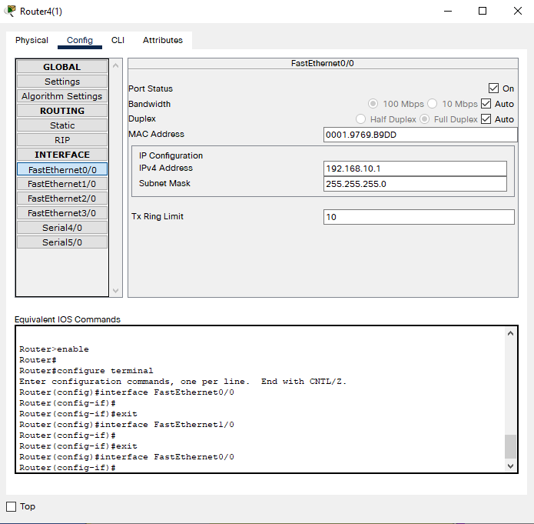

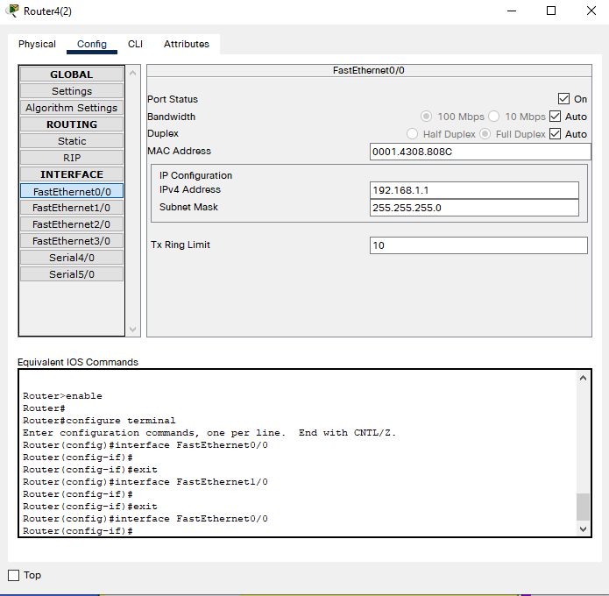

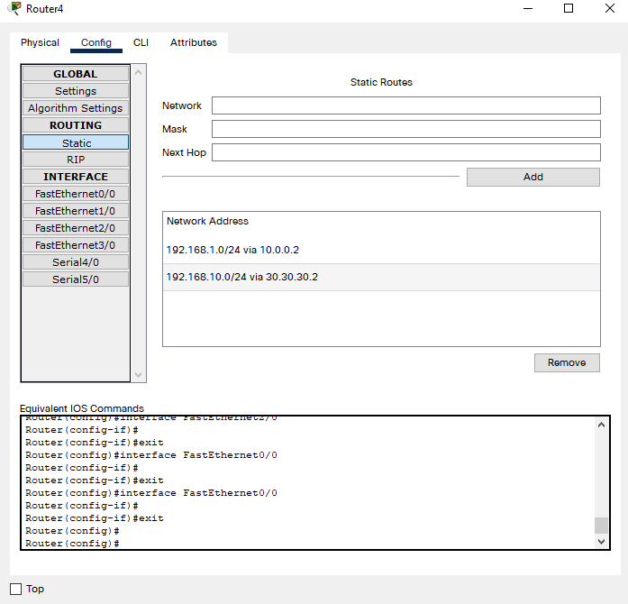

Quedaría todo así:

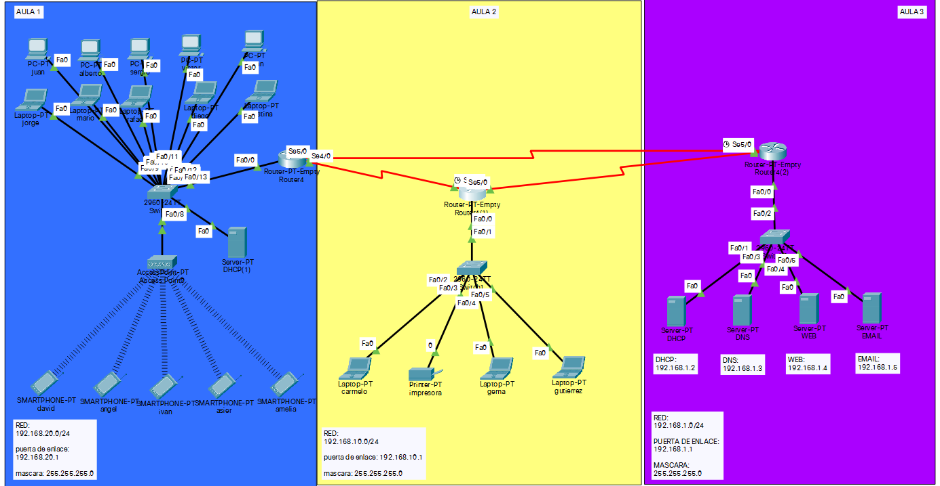

Comprobamos que el DHCP funciona:

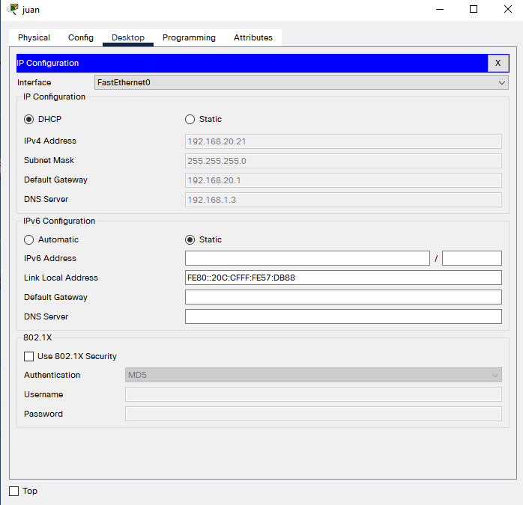

En el aula 2 ponemos todo a mano:

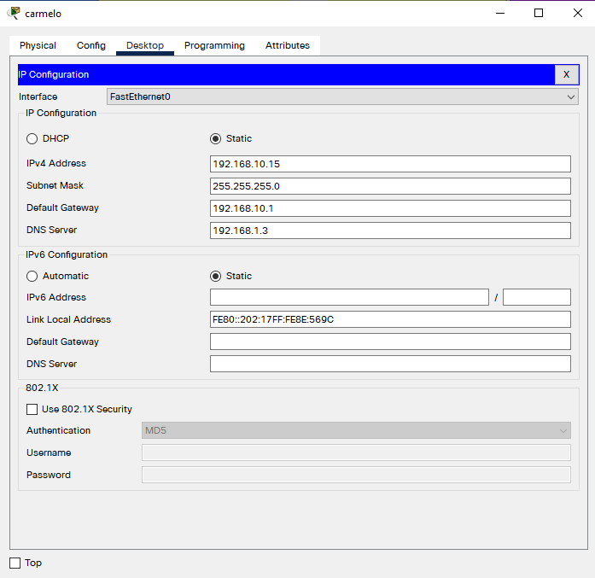

Configuramos el servidor de correo:

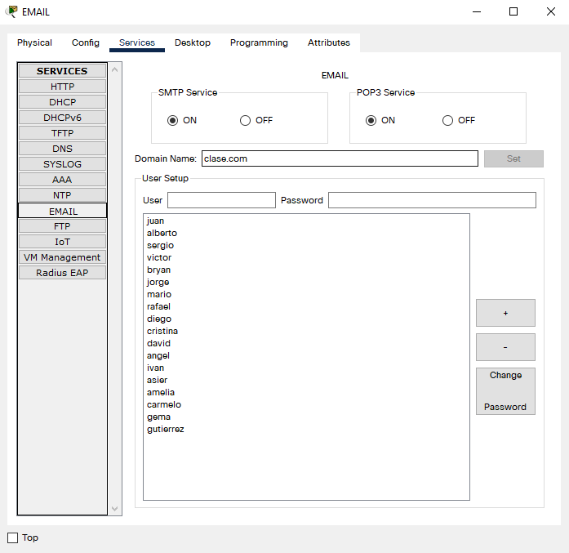

Después de esto iniciamos sesión con todos los equipos

Ahora configuramos el servidor web con el dns:

